一、选择题
近日，一名男子在下图d处看到浓雾如瀑布景观（如左图）。d地气温年较差和日较差较小，夏季平均7 °C〜12 °C，无论什么季节都可能下雨或下雪。冰岛是世界上唯一可全境观看北极光的国家。读图，完成各题。
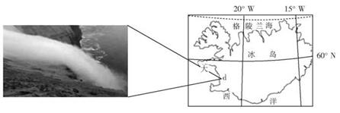
1．d地的气候类型是
A.温带大陆性气候 B.极地气候 C.温带海洋性气候 D.高原山地气候
2．d地观看极光的最佳季节是
A.春季 B.夏季 C.秋季 D.冬季
3．d地多雾的原因有
A.来自海洋的暖湿空气较丰富 B.极地高气压全年控制
C.冬季取暖用煤量大，大气污染严重 D.昼夜温差大，夜间降温快
下图为欧洲南部沿42°N纬线部分地区剖面示意图和①、②两地降水量统计图。读图回答下列问题。
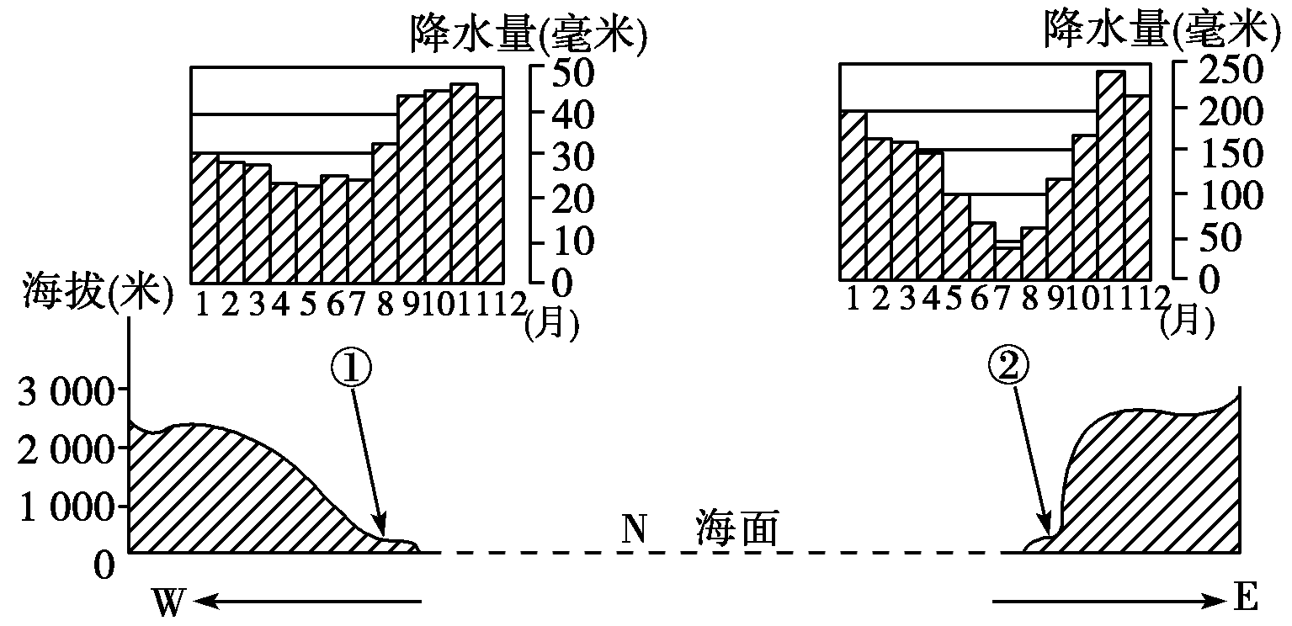
4．图示②地气候
A．夏季炎热干燥，冬季温和多雨 B．冬暖夏凉，降水均匀
C．夏季高温多雨，冬季寒冷干燥 D．全年高温，干湿分明
5．造成①、②两地年降水量差异显著的主导因素是
A．洋流 B．大气环流
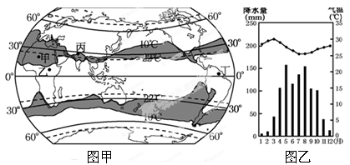
C．地形 D．纬度位置

图甲为世界1月平均气温10～22℃范围示意图，图乙为某地年内各月气温变化曲线与降水量柱状图。读图回答下列问题。

6．世界1月平均气温10～22℃范围在南半球大陆西岸海域明显变宽．主要原因是
A．受寒、暖流共同影响 B．受暖流影响 C．受寒流影响 D．受陆地影响
7．甲、乙、丙、丁四地中，气温和降水特征与图5所示信息相符的是
A．甲地 B．乙地 C．丙地 D．丁地
古代阿拉伯人把今突尼斯、阿尔及利亚和摩洛哥所在地区统称为马格里布地区。读“马格里布地区示意图”和“该地区瓦德市的气候统计图”，完成下题。
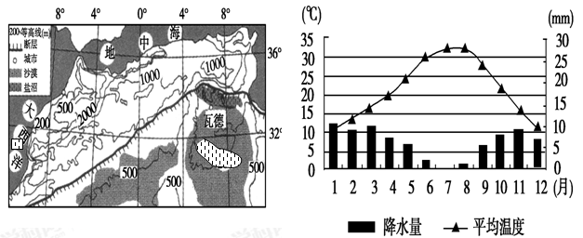
8．图中断层的成因及其南侧地形类型
A．挤压抬升 山地 B．挤压断裂 高原和平原 C．张裂抬升 丘陵 D．张裂下陷 平原
9．椰枣原产西亚和北非，为常绿乔木，喜温喜湿又耐旱耐碱。判断图中瓦德地区分布有大量枣椰树的依据是
①年均温较高 ②周边多沙漠分布 ③有大量盐沼分布 ④年降水量多 ⑤地处绿洲，有灌溉水源
A．①②③④ B．②③④⑤ C．①②③⑤ D．①②④⑤
水量盈余率是衡量水库蓄水量变化的重要指标（水量盈余率＝流入量／流出量），下图为某
区域略图，下表为图示水库各月水量盈余率统计表。读图表，完成各题。
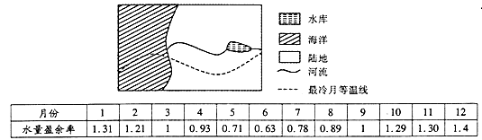
10．根据图示信息，该地区位置及气候是（）
A.北半球地中海气候 B.北半球热带草原气候 C.南半球地中海气候 D.南半球热带草原气候
11．下列关于图示水库的说法，正确的是（）
A. 12月份水库的储水量最大 B. 3月份水库的储水量最大
C. 6月份水库的储水量最小 D. 9月份水库的储水量最大
读甲、乙两地气候资料统计图，完成下列各题。
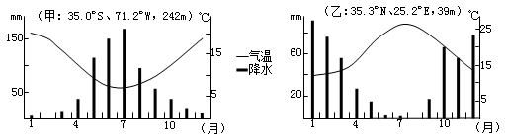
12．甲、乙两地的气候类型分别属于
A．地中海气候；温带大陆性气候 B．地中海气候；地中海气候
C．温带海洋性气候；地中海气候 D．地中海气候；亚热带季风气候
13．甲、乙两地气温差异明显，其主要影响因素是
A．地形和洋流 B．风带和洋流 C．纬度和风带 D．地形和纬度
下表是36°N～38°N两地的日平均日照时数（多年的平均值，单位：小时）统计表，两地海拔均低于100米。分析回答下列问题。
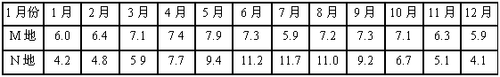
14．M地7月份日平均日照数明显低的原因是（ ）
A、太阳高度角小 B、昼短夜长 C、气温较高 D、降水丰富
15．N地的气候类型最可能是（ ）
A、温带季风气候 B、亚热带季风气候 C、地中海气候 D、温带海洋性气候
16．M地最可能位于 （ ）
A、大陆东岸 B、大陆西岸 C、大陆内部 D、青藏高原
17．洞里萨湖是中南半岛上的第一大湖，有湄公河注入其中。每年的6-8月，湄公河的河水注入洞里萨湖导致湖面上涨；而12到次年2月，洞里萨湖又会向湄公河流回吐。这里的气候类型是：
A.热带草原气候 B.热带季风气候 C.亚热带季风气候 D.亚热带地中海气候
下图为世界两区域图。据图回答下列各题。
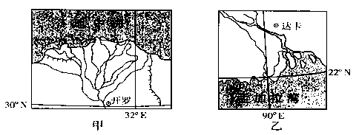
18．图示两区域 （ ）
A．外力作用均以流水沉积作用为主 B．地形平坦，有相同农业地域类型
C．河流以雨水补给为主，流量稳定 D．地处板块交界处，多火山、地震
19．两区域气候 （ ）
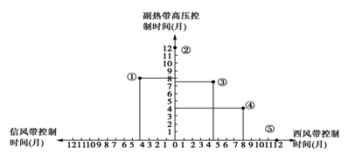
A．均为热带气候类型 B．常年受副热带高气压带的控制
C．以冬雨型气候为主 D．与气压带、风带季节移动有关
下图为地球上五个不同地区（都位于沿海）受气压带和风带影响的示意图。读图回答下列各题。
20．若不考虑其他因素影响，图中五地最有可能分属于
A．两种气候类型 B．三种气候类型
C．四种气候类型 D．五种气候类型
21．图中五地所属气候类型的分布规律是
①主要分布在大陆东岸 ②主要分布在大陆西岸 ③主要分布在中低纬度 ④主要分布在中高纬度
A．①③ B．②③ C．①④ D．②④
下图为“某月沿0°经线海平面平均气压分布图”。读图回答下列各题。
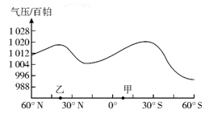
22．上述“某月”是
A．1月 B．4月 C．7月 D．10月
23．该月份甲地盛行
A．东南风 B．东北风 C．西南风 D．西北风
24．该月份乙地的气候特征是
A．高温多雨 B．低温少雨 C．温和多雨 D．炎热干燥
读下列气候资料，回答下列问题。
月份 | l | 2 | 3 | 4 | 5 | 6 | 7 | 8 | 9 | 10 | 11 | 12
气温 | 20.1 | 23.0 | 27.6 | 30.2 | 30.7 | 30.3 | 29.2 | 29.1 | 29.1 | 28.2 | 24.9 | 20.8
降水 | 11 | 30 | 35 | 60 | 142 | 288 | 411 | 349 | 288 | 143 | 26 | 17
25．该气候资料所属气候类型是 ( )。
A．亚热带季风气候 B．热带季风气候 C．热带沙漠气候 D．热带雨林气候
26．该地月均最高气温出现在5月，而不是在7月的原因是 ( )。
①地处低纬度，5月太阳高度角已经很大②5月降水量还不太大，大气对太阳辐射的削弱作用还不太强
③受西南来的暖湿气流的影响强烈 ④受地形的影响
A．①② B．②③ C．③④ D．①④
27．该地在11月至次年4月降水量少的原因是 ( )。
①吹西南风 ②吹东北风 ③受大陆气团的控制 ④受赤道气团的控制
A．①② B．②③ C.③④ D．①④
读下图及文字资料，回答以下问题。
材料一：山东半岛的烟台、威海地区每年冬季都有大雪降临。特别是2005年12月份以来，我国遭到持续冷空气的袭击。在威海和烟台，短短20多天下了三场强降雪，出现了50年来罕见的雪情。
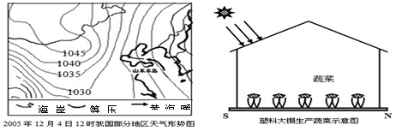
材料二：近年来，山东已成为我国北方地区重要的蔬菜生产基地之一。
28．下列关于烟台、威海两地，每年冬季都有大雪降临的说法，正确的是（ ）
A．受来自太平洋东南暖湿气流的影响 B．纬度较高，常年受中纬西风的影响
C．与日本本州岛西部冬季多暴雪成因相同 D．靠近冬季风源地，冬季气温异常偏低
29．大棚中生产出来的蔬菜质量略逊于自然状态下生长的蔬菜，原因是大棚中（ ）
A．光照太强 B．热量不足 C．日温差较小 D．年温差较大
30．下图所示为伊比利亚半岛位于欧洲西南部。读图回答下列问题。
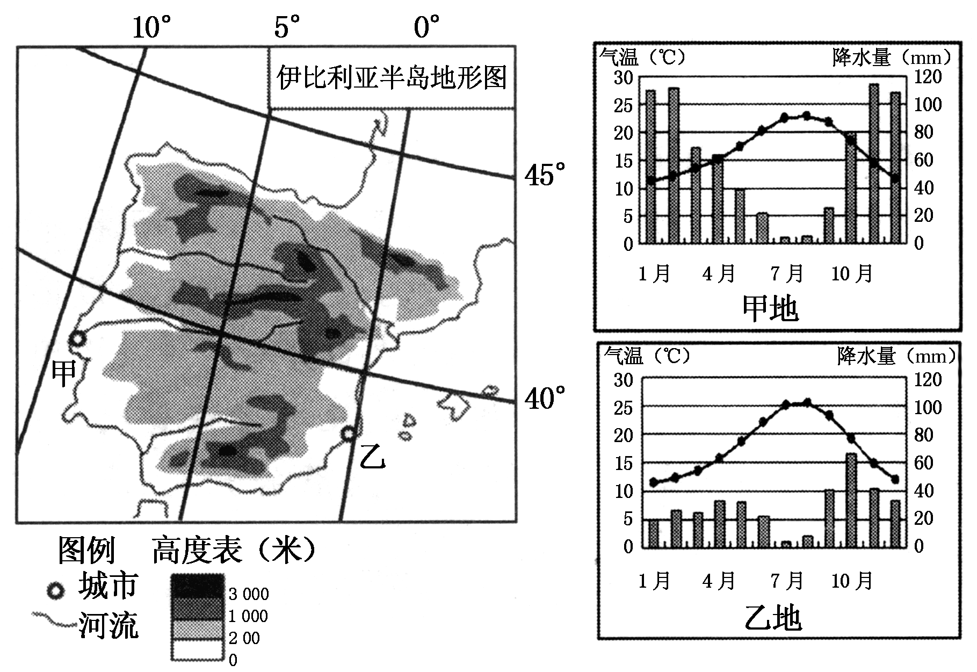
【小题1】关于图中甲、乙两地气候特征及其成因的叙述，正确的是 ( )
A．受信风影响，两地夏季降水较少
B．受纬度影响，两地冬季气候温和
C．受地形影响，甲地气温年较差高于乙地
D．受西风影响，甲地年降水量小于乙地
【小题2】关于图示地区自然环境特征的叙述，正确的是 ( )
A．海洋温暖广阔，珊瑚礁发育良好
B．地形复杂多样，风成地貌广布
C．植被覆盖率高，以常绿阔叶林为主 D．地势高差较大，河流流程较短
下图为世界某区域等高线分布图，读图回答下列各题。
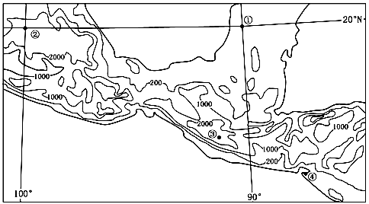
31．图中石油资源最丰富的地点是
A．① B．② C．③ D．④
32．下列关于图中①②③④地的说法正确的是
A．①地全年盛行东南信风 B．②地为热带草原气候
C．③地受飓风的影响较大 D．④地为热带雨林气候
33．当北京时间19:30时，①地刚好日出，该日②地的昼长是
A．11小时40分 B．12小时20分 C．13小时 D．15小时
图为“北半球亚热带同纬度大陆东、西两岸沿海两地年降水量逐月累计曲线图”。读图完成各题。
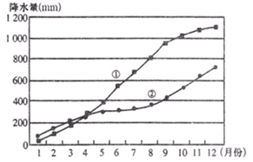
34．①地区降水
A．冬季多雨 B．夏季多雨
C．秋冬多雨 D．全年多雨
35．②地区利用当地典型农产品，可发展
A．葡萄酿酒 B．橡胶加工
C．甜菜制糖 D．玉米制乙醇
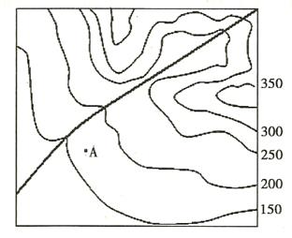
二、综合题
36．（6分）阅读图文资料，回答下列问题。
材料一：图为韩国某地区局部等高线（m）分布图。

材料二：泡菜是韩国的特色菜，其制作食材有白菜、萝卜、茄子、黄瓜、生菜、辣椒、大蒜等。上图A地是韩国泡菜食材生产供应基地之一，下表为A地气候资料表。
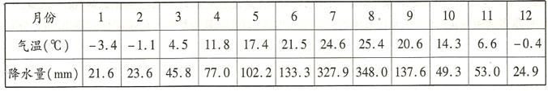
（1）A地的地貌类型是 ，该地貌是怎样形成的？（3分）
（2）每年初冬是A地泡菜制作的最佳时节，试分析原因。（3分）

38．下图是部分地区气候类型分布示意图，读图回答(1)一(4)问题。(28分)
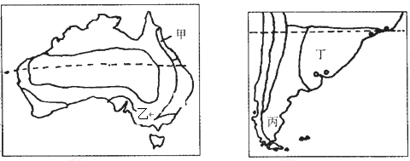
（1）不同气候带下形成不同的自然带，图中反映了自然带的地域分异具有 和 两种规律。(4分)
（2）甲、丙两地都在近海地区，但降水状况差异显著。试从大气运动、地形、洋流作简要分析。(12分)

（3）简要分析丁地形成大牧场放牧业的区位条件。(6分)

（4）乙所在的地理位置与珠江三角洲大体相当，但两者形成的农业地域类型各不相同，乙地农业地域类型为 ，珠江三角洲农业地域类型为 。产生这种差异的自然因素是（双选）： (6分)A．珠江三角洲平原开阔，河网密布，土地肥沃 B．乙地受大分水岭阻挡，降水较少
C．珠江三角洲人口稠密，耕作历史悠久 D．乙地地广人稀，可进行自流灌溉
39．(10分)阅读图文材料，结合所学知识，回答下列问题。
材料一 图甲为哥伦比亚轮廓图及波哥大气温—降水柱状图，图乙为肯尼亚轮廓图及奈瓦沙湖畔气温—降水柱状图。
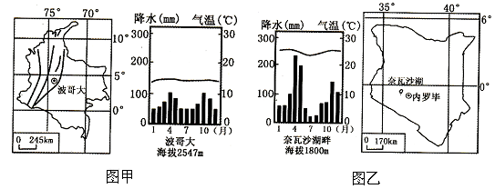
材料二 上世纪 90年代后期，发达国家的花卉生产成本不断提高，开始向发展中国家转移，带动了一批新兴的花卉生产国。哥伦比亚、肯尼亚就是其中的代表，通常采用农场经营，每个农场面积约20到40公顷，生产2~3个品种，引进资金、技术和优质花卉品种，产品大量出口，在欧美市场有很高占有率。
（1）读材料一，与奈瓦沙湖畔相比，说明波哥大的气候有何不同。(4分)

（2）简述哥伦比亚和肯尼亚发展花卉生产的相同特点。(6分)
参考答案

1．C
2．D
3．A
【解析】
试题分析：
1．读图，根据纬度位置和海陆位置判断d地位于西风带，受西风带影响，形成温带海洋性气候，C对。该国是岛国，不受大陆气团影响，A错。位于北极圈以南，受海洋影响多，不是极地气候，B错。缺少高原地形，D错。
2．观看极光应在极夜时期，极昼时期不易看到，所以d地观看极光的最佳季节是冬季，D对。A、B、C错。
3．d地受西风带影响，来自海洋的暖湿空气较丰富，遇到岛屿上的较冷空气，形成多雾的现象，A对。该地受副极地低气压和西风带影响，B错。冬季取暖用地热资源，大气污染少，C错。根据材料，昼夜温差小，夜间降温慢，D错。
考点：区域气候类型及成因，极光的观赏季节，区域多雾的原因。

4．A
5．C
【解析】
试题分析：
4．图示为42°N，所以7、8月份为夏季，统计图显示夏季降水少，所以气候特征为夏季炎热干燥，冬季温和湿润。
5．①地降水明显偏少，②地降水集中在冬季，降水总量偏多。两地纬度相同，①位于盛行西风的背风坡，②位于盛行西风的迎风坡，所以降水出现差异。
考点：本题考查世界气候类型的差异。

6．C
7．B
【解析】
试题分析：
6．从图中可以看出世界1月平均气温10—22℃所覆盖的区域都在中低纬度，而大陆西岸比较宽，则主要因为22℃等温线向低纬度弯曲。而暖流增温，等温线向高纬度弯曲，寒流降温，等温线向低纬度弯曲。故选C。
7．根据气温曲线和降水柱状图可以判断出：图5全年高温，降水分布不均分干湿两季，且降水为渐变趋势，属于热带草原气候。而甲地属于热带沙漠气候，乙地属于热带草原气候，丙地位于南亚，属于热带季风气候，而丁地是热带雨林气候。故选B。
【考点定位】洋流对气候的影响、气候类型的空间分布及判读
【方法总结】如何根据气温和降水资料区别热带季风气候和热带草原气候：气温没有明显区别，主要区别表现在降水上。降水区别：热带草原气候：月降水量达到或超过200mm的月份数少于3个月，年总降水量在750-1000mm之间。热带季风气候：月降水量达到或超过200mm的月份数大于3个月，年总降水量在1500mm-2000mm之间。热带草原气候：降水量有渐变的趋势。热带季风气候：降水量有突变的趋势。

8．B
9．C
【解析】
试题分析：
8．图示北非，断层地处阿特拉斯山南侧，是由于非洲板块与亚欧板块碰撞挤压形成的，由于挤压断裂形成断层；由图示等高线可判断：断层南侧是海拔大于500米的高原和小于500米的平原为主。选B正确。
9．瓦德地处西风带的背风坡，降水少，年均温较高；受副高压影响大，附近多沙漠、有大量盐沼分布；椰枣耐干旱、耐盐碱、喜湿润；瓦德地区在阿特拉斯山东侧山麓地带，地处绿洲，有灌溉水源。选C正确。
考点：主要考查北非地区的自然地理环境特征。

10．A
11．B
【解析】
试题分析：
10．从最冷月等温线的变化看，该区域位于北半球；从水库各月水量盈余率看，冬季盈余量大，位于冬雨气候区。选A。
11．水量盈余率是衡量水库蓄水量变化的重要指标（水量盈余率＝流入量／流出量），从表格信息看，3月水库流入量与流出量相等，达到一个极值点，其后流入量小于流出量，水库的水量在减少。答案选B。
考点：等温线规律判读，水量盈余率的判断。

12．B
13．A
【解析】
试题分析：
12．读图，甲地位于南美洲，7月份是冬季，降水较多。1月份是夏季，降水少，应是地中海气候。乙地位于北半球地中海沿岸，冬雨夏干，属于地中海气候。B对。
13．甲、乙两地气候类型相同，分布的纬度相似，所受的气压带、风带相同，不是气温差异的主要影响因素，B、C、D错。甲地海拔较高，沿岸有寒流经过，所以气温较低，地形、洋流是主要影响因素，A对。
考点：世界主要气候类型特征及分布规律，影响气温的因素。

14．D
15．C
16．A
【解析】
试题分析：
14．日照时数主要受昼长和天气状况的影响，而两地的纬度差异并不是很大，所以昼长差异和太阳高度角大小并不是影响其日照时数差异的主要原因。M地日照时数低，主要原因是7月降水多，云量多，日照时间短。故选D。
15．②地夏季日照时数长，说明以晴朗天气为主，夏季炎热干燥，该纬度可能为地中海气候。故选C。
16．①地夏季高温多雨，雨热同期，可能为季风气候，位于大陆东岸。故选A。
考点：大气的热力作用、气候类型分布
17．B
【解析】
试题分析：中南半岛是热带季风气候，一年有明显的旱雨两季：旱季是10-次年4月，受东北季风影响干燥少雨；雨季是每年的6-9月，受西南季风影响，高温多雨。选B正确。
考点：主要考查热带季风气候特征。

18．A
19．D
【解析】
试题分析：
18．读图，图示两区域甲是尼罗河三角洲，乙是恒河三角洲。外力作用均以流水沉积作用为主，A对。地形平坦，农业地域类型不同，甲是地中海农业，乙是水稻种植业。河流以雨水补给为主，流量季节变化大，C错。甲地处板块交界处，多火山、地震。乙位于板块内部，D错。
19．两区域气候乙为热带气候类型，甲是亚热带气候类型，A错。 甲受副热带高气压带和西风带交替控制，乙受季风环流控制，B错。乙以夏雨型气候为主，C错。与气压带、风带季节移动有关，D对。
考点：不同区域自然地理特征差异，区域气候差异及成因，板块构造，气压带风带分布。

20．B
21．B
【解析】
试题分析：
20．读图，若不考虑其他因素影响，图中五地①地受信风带和副热带高压带交替控制，属于热带沙漠气候。②地常年受副热带高压控制，是热带沙漠气候。③、④地受副高和西风带交替控制，是地中海气候。⑤地常年受西风带控制，是温带海洋性气候。所以五地最有可能分属于三种气候类型，B对。
21．结合前面分析，图中五地所属气候类型的分布规律是①主要分布在大陆中西部地区，①错。②主要分布在大陆西岸，②对。③主要分布在中低纬度大陆西岸，③对。④主要分布在中纬度大陆西岸，④错。所以B对。
考点：世界主要气候类型特征及成因，主要分布规律。

22．C
23．A
24．D
【解析】
试题分析：
22．读图，图中沿0°经线海平面平均气压分布特点表示，赤道低压带等气压带风带位置北移，北半球是夏季，所以“某月”是7月，C对。
23．读图，气压带风带北移，甲地位于南半球的东南信风带，该月份，盛行东南风，A对。
24．结合经纬度判断，乙地位于亚欧大陆西部，是地中海气候。该月份乙地受副热带高压带控制，气候特征是炎热干燥，D对。
考点：气压带、风带的季节移动规律，风带的风向，区域气候特征及成因。

25．B
26．A
27．B
【解析】
试题分析：
25．判断气候类型要根据以温定带，以雨定型的方法。该地最冷月在1月，且最冷月均温为20.1℃，大于了15℃，为热带，该地降水总量累计为1800 mm，而热带雨林气候降水量要大于2000 mm，所以排除，热带季风气候的降水量大于1500 mm，符合该地的特征，因此，可以确定该地的气候类型为热带季风气候。故选B。
26．该地终年高温，应位于低纬度，5月份太阳高度大；该地受西南暖湿气流影响强烈是在6－9月，降水量大，降水对气温会带来影响，③错误；每年11月到次年4月盛行东北风，风从陆地吹向海洋，为旱季，降水量较少，大气对太阳辐射的削弱作用还不太强 ，②正确；5月和7月盛行风向一致，因此，地形对该地气温的影响不大，④错误。故选A。
27．每年11月到次年4月盛行东北风，风从陆地吹向海洋，为旱季，降水量较少，②③正确，故选B。
考点：气候类型判读、成因及特征

28．C
29．C
【解析】
试题分析：
28．冬季该地区受偏北风影响，由于烟台、威海位于山东半岛的北侧，为偏北风的迎风坡，故多降雪，其成因与日本本州岛西部冬季的降雪都属于地形对气候的影响而形成。
29．塑料大棚使得晚上大棚内的温度不会太低，日较差相对较小，而由于晚上温度高，蔬菜的呼吸作用比较强，消耗的能量比较多，不利于营养物质的积累。
考点：降雪成因
【答案】
【小题1】B
【小题2】D
【解析】
试题分析：
【小题1】甲乙两地都位于30°--40°大陆西岸，属于地中海式气候，冬季温和多雨，但是由于受到山地的阻挡，乙地区降水量相对较少。
【小题2】珊瑚礁多发育在热带副热带的海洋浅海地区，该区域纬度较高珊瑚礁不能发育；地中海气候降水较多，流水地貌发育，植被类型为亚热带常绿硬叶林；岛屿以山地丘陵为主，地势起伏大，河流短小且急促，故而D正确。
考点：本题主要考查气候类型的综合应用、区域自然地理特征。

31．A
32．B
33．C
【解析】
试题分析：
31．读图，根据图中经纬度判断，图示区域为墨西哥，该地石油和天然气资源大多储藏于墨西哥湾沿海与近海地带，①地靠近墨西哥湾，因此是图中石油资源最丰富的地点，A对。②、③、④距墨西哥湾较远，B、C、D错。
32．读图，①地为热带草原气候，不是全年盛行东南信风，A错。②地位于墨西哥，为热带草原气候，B对。③地海拔高，临太平洋，受飓风的影响较小，C错。④地为热带草原气候，D错。
33．读图，根据经度，①地在西六区，北京在东八区，可以计算出当北京时间19:30时，①地是5:30。若此时刚好日出，则①地昼长13小时。两地纬度相同，则昼夜长短相同，所以该日②地的昼长是也是13小时，C对。A、B、D错。
考点：世界石油资源主要分布区，区域自然环境特征，时间计算，昼长计算。

34．B
35．A
【解析】
试题分析：
34．①地区5-9月逐月累计降水量增加快，说明5-9月降水多，应为位于大陆东岸的亚热带季风气候，夏季降水多，选B正确。
35．②地5-8月逐月累计降水量变化不大，说明5-8月降水少，10-12月逐月累计降水量增加快，说明冬季降水多，为大陆西岸的地中海气候，适合发展水果园艺业，如葡萄、油橄榄、柑橘等；橡胶主要分布在热带；甜菜和玉米分布在温带，所以选A项正确。
考点：读图分析能力；气候特征分析；农作物分布
36．
（1）冲积扇（洪积扇）；（1分）山区河流（水流）携带大量碎石和泥沙从出山口（或峡谷）冲出，在地势平坦开阔处流速减慢，致大量泥沙在山前堆积，形成冲积扇。（2分）
（3）原因：韩国大多数蔬菜适宜夏秋季节收获，初冬制作泡菜原料丰富；初冬为相对农闲时节，劳动力充足；冬季气温低，有利于泡菜储藏；冬季新鲜蔬菜少，泡菜的市场需求量大。（任答3点给满分）
【解析】
试题分析：
（1）仔细读等高线地形图，A地位于河流流出山口处，为冲积扇。冲积扇为流水沉积作用的地貌形态。
（2）从原料、温度、劳动力和市场等角度综合分析A地泡菜制作的最佳时机。
考点：地貌成因分析，泡菜生产活动的原因分析。
37．
（1）赞成。理由是与现在大桥的位置相比，A处位于海峡最窄处，工程量小，节约建设成本。
或答不赞成。理由是与现在大桥的位置相比，A处两岸的城市规模小，交通需求量小。（若有其他答案，言之有理，可酌情给分）
(2) 2月份气温较高（2分） 受来自海洋的盛行西风和北大西洋暖流影响（4分） 丹麦深受海洋影响（海洋性气候），增温较慢（2分）
【解析】
试题分析：
（1）读图，与现在大桥的位置相比，A处位于海峡最窄处，工程量小，有利于节约建设成本，所以赞成。
若从经济效益角度看，与现在大桥的位置相比，A处两岸的城市规模小，交通需求量小。所以不赞成。
（2）与同纬度大陆东部地区相比，大陆东部为温带季风气候（美洲大陆为温带大陆性气候），受海洋和暖洋流（北大西洋暖流）影响冬季降温慢，气温比大陆东部温度高（大陆东部受冬季风影响温度低）；同样受海洋影响增温慢，最热月为8月。
考点：影响交通运输布局的因素、气候特点及成因
38．
(1)从赤道到两极(纬度地带分异)(1分)、从沿海到内陆(经度地带分异)(1分)。
(2)甲地：常年盛行东南信风，处于大分水蛉的迎风坡，终年受东澳大利亚暖流影响。全年多雨；(3分)丙地：常年盛行西风，处于安第斯山的背风坡，沿岸有寒流影响，全年少雨(3分)
(3)气候温和，草质优良；(2分)地广人稀，地租低廉；(2分)临近港口，交通便利。(2分)
(4)混合农业，季风水田农业(2分)；AB
【解析】
试题分析：
（1）图中自然带的分布，南北方向的差异体现了纬度地带分异规律，东西方向的差异体现了经度地带分异规律。
（2）图中甲地位于大陆东岸，来自东澳大利亚暖流上空的东南信风带来大量水汽，受地形抬升，降水丰富。丙地同是位于大陆东岸，但处于西风带内，且位于西风的背风坡，降水少。
（3）优越的自然条件和当地社会经济因素促进了当地大牧场放牧业的发展。自然条件包括：气候温和湿润，草质优良。社会经济因素包括：地广人稀，地租低廉；临近港口，交通便利。
（4）乙地为澳大利亚的混合农业区，珠江三角洲为水稻种植业。两地气候干湿程度差异大。AB正确。
【方法总结】
（1）如果自然带的分布规律是东西延伸、南北方向更替，则体现出从赤道向两极的地域分异规律；如果自然带的分布规律是南北延伸、东西更替，则体现出从沿海向内部的地域分异规律；如果自然带随着海拔高度的变化而变化，则体现出垂直地域分异规律。
（2）影响降水的因素可从气压带风带、季风环流、地形、洋流等方面分析。一般而言，受低压带或低压中心控制的地区降水较多，受高压带或高压中心控制的地区降水较少；风从海洋吹向陆地，降水较多，反之降水较少；山地迎风坡处降水多，背风坡处降水少；暖流具有增温增湿的作用，使沿岸地区降水增多，而寒流具有降温减湿作用，使沿岸地区降水减少。
（3）农业区位因素的分析思路：农业区位因素包括自然因素和社会经济因素。其中自然因素可从气候、地形、水源、土壤等方面回答；社会经济因素可从市场、劳动力、交通、政策、科技等方面回答。其中自然因素是农业发展的基础，而社会经济因素对农业区位选择的影响在增强。
（4）工业区位因素的分析思路：工业区位因素包括自然因素和社会经济因素。其中自然因素可从土地、资源、水源等方面回答；社会经济因素可从市场、劳动力、交通、政策、科技、农业基础、地理位置等方面回答。
【考点定位】该组试题综合考察地域分异规律、气候影响因素、农业区位因素等。
39．
(1)（4分）
高原山地气候；降水相对较少，但较均匀；年平均气温较低。
(2)（6分）
专业化生产，经营规模大；技术先进和管理水平高；全年均可种植，产量大（或单产高）；质量高，市场竞争力强；生产成本低；商品率高。
【解析】
试题分析：
（1）分析气候特征，主要从气温和降水量两个角度进行分析。通过对比两地气候直方图可知，波哥大为高原山地气候；降水相对较少，但较均匀；年平均气温较低。
（2）考查农业的区位因素，从自然条件和社会经济条件两个方面来分析。专业化生产，经营规模大；技术先进和管理水平高；全年均可种植，产量大（或单产高）；质量高，市场竞争力强；生产成本低；商品率高。
考点：气候特征比较，农业区位因素

